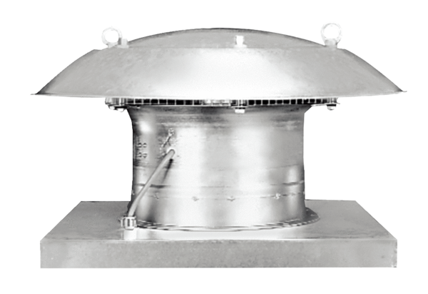Axiál tetőventilátor EZD 35/4 BCsomagolási egység: 1 darabVálaszték: C
Termékszám: 0087.0207Gyártó: MAICO

